Организация сюжетно-ролевой игры с детьми 2 младшей группы
МБДОУ ЦРР Д/с № 42 «Светлячок»
Воспитатель: Кудрина Е.В
Актуальность
Сюжетно- ролевые игры формируют у дошкольников умение строить свои взаимоотношения со сверстниками.
Игра является эффективным средством формирования личности дошкольника.
Цель:
1. Повысить профессиональное мастерство по теме: «Организация сюжетно-ролевой игры в с детьми 2мл.гр.»
2.Изучить формирование сюжетно-ролевой игры, как фактора развития игровых навыков детей.
Задачи:
1. Изучить и внедрить в практику принципы в организации предметно-развивающей и предметно-игровой среды, обеспечивающих полноценное развитие дошкольников.
2. Выявить особенности проведения сюжетно -ролевых игр
3. Содействовать сотрудничеству детей и взрослых для создания комфортной предметно-развивающей среды;
4. Составление перечня методов и приемов педагогической поддержки сюжетно-ролевой игры.
5. Разработать рекомендации для родителей по созданию предметно-развивающей и предметно-игровой среды в семье с учетом возрастных особенностей детей
Подготовительный этап:
1.Изучение методической литературы
2.Подбор содержание центра сюжетно-ролевой игры
3. Составление перспективного плана работы
4. Составление картотеки проблемных ситуаций
5. Подбор демонстрационного материал, дидактических игр
6.Разработка конспектов, бесед
7.Оформление картотеки стихов, загадок, пословиц
8.Составление картотек сюжетно-ролевые игры
Литература:
1. Л.А.Соколова, «Комплексы сюжетных утренних гимнастик для дошкольников», СПб.: изд.-во детство-пресс 2013г.-80с.
2. Л.С. Выготский Собр. Соч.: В : т. – М.: Педагогика. – Т. 4 : Проблема возраста / Под ред. Д.Б. Эльконина, 1984.
3. Л.С. Выготский «Игра и ее роль в психическом развитии ребенка» // Психология развития: Христоматия. – СПб.: Питер, 2011.
4. А.П. Усова «Роль игры в воспитании детей» / Под ред. А.В. Запорожца. – М.: Просвещение, 1976.
5. Д.Б. Эльконин «Психология игры». – 2-е изд. – М.: Гуманит. изд. центр ВЛАДОС, 1999.
6.Н.А.Виноградова, Н.В.Позднякова « Сюжетно - ролевые игры» практические пособия, м.:2011
7.В.А.Деркунская, А.Н.Харчевникова «педагогическое сопровождение сюжетно – ролевых игр», учебно-методическое пособие, М.:2012
8.Г.Г.Григорьева, Н.П.Кочетова,Г.В.Груба «Играем с малышами», М.:2011
9. Е.В.Зворыгина «Я играю», М.:2010
10. . Тендрякова М. Время в зеркале детской игры. //Дошкольное
воспитание. - 2002. - N 1.
11.Н.Я. Михайленко, Н.А. Короткова. Организация сюжетной игры в детском саду. М.: Гном и Д", 1997.
12. Игра с правилами в дошкольном возрасте. М.: Академический проект, 2002г.
13. Как играть с ребенком. М.: Академический проект, 2001.
14. Н.Я.Михайленко, Н.А.Короткова. Как играть с ребенком. М.: Академический проект, 2001
. Деятельностный этап:
1. Проведение бесед: « Моя семья», « Волшебные слова» и т.д.
2.Рассматривание фотоальбома « Наша дружная семья»
3.Рассматривание сюжетных иллюстраций на тему: «Профессия»
4.Совместные настольные игры: « Профессии» « Кому что нужно для работы» и др.
5.Игры – инсценировки по мотивам стихотворений Б. Заходера
« Шофер», « Строители» ,А. Барто « Грузовик»
6.Экскурсии по детскому саду: на кухню, в мед. кабинет
7.Наблюдения за трудовыми действиями взрослых.
8.Чтение художественной литературы.
9. Изготовление картотек
Рассматривание фотоальбома « Наша дружная семья»
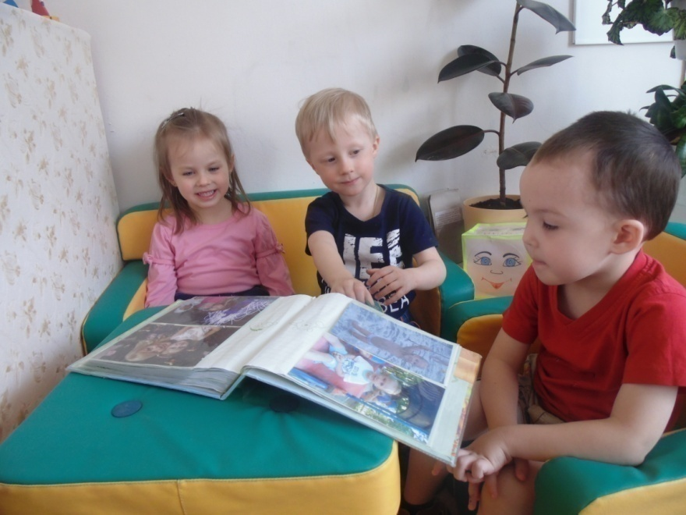
Совместные настольные игры: « Профессии» « Кому что нужно для работы» и др.
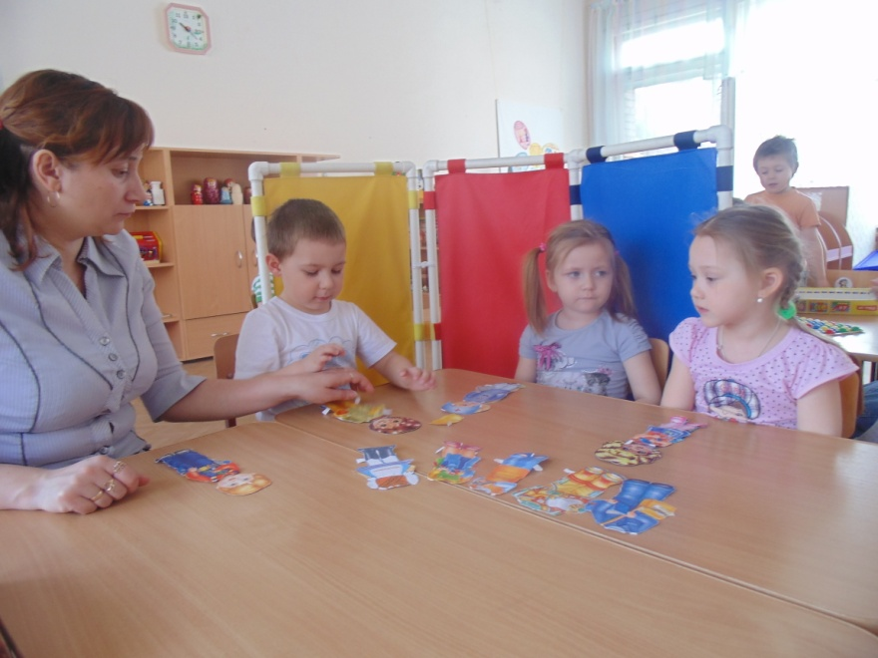
Создание предметно-развивающей среды.
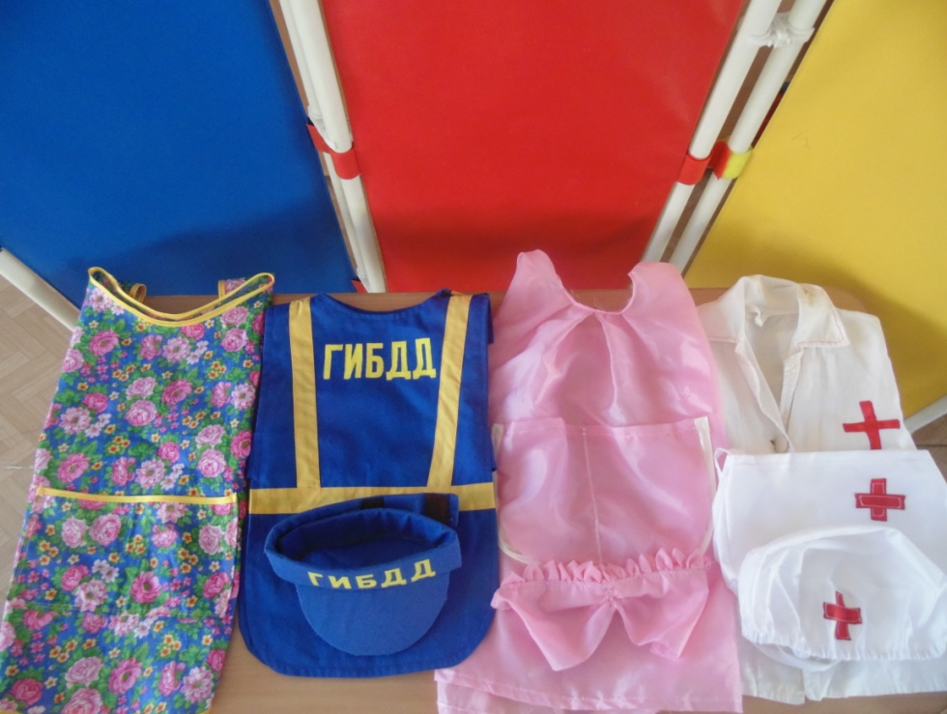

Чтение художественной литературы.
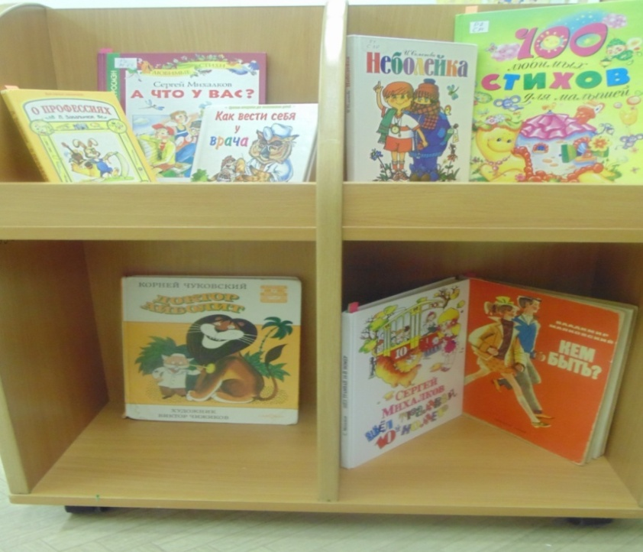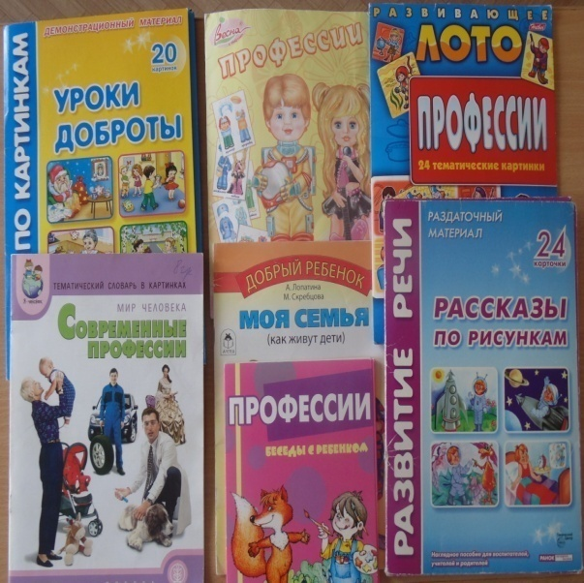
- Взаимодействие с родителями:
-Консультация для родителей по теме: «Сюжетно-ролевая игра».
-Альбом «Кем работают мои родители».
-Фотоальбом «Мы встречаем Новый год»
- Создания атрибутов для сюжетно-ролевых игр.
-Опыт семейного воспитания Корневых
Заключительный этап:
На третьем этапе я анализировала результаты проведенной мною работы:
-Повысила свою педагогическую компетентность по этому вопросу;
-Обогатила развивающую среду группы;
-Повысила у детей познавательный интерес;
-Мною был разработала перспективный план - по сюжетно-ролевым играм;
-Составила перечень методов и приемов педагогической поддержки сюжетно-ролевой игры;
-Изготовила картотеки игр.

